

Sistema de Control Automatico.

TPE 1.1

Luis Fernando Rodriguez Gutierrez ie705694

Luis Enrique Gonzalez Jimenez

10. Feb. 2020

Sistema masa resorte

Usamos como sistema base para las ecuaciones la ya vista en clase para el caso en k = 2, en donde tenemos que:
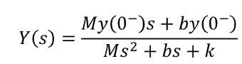

k = 0.05
M = 1.
y(0) = 1.
b = 3.
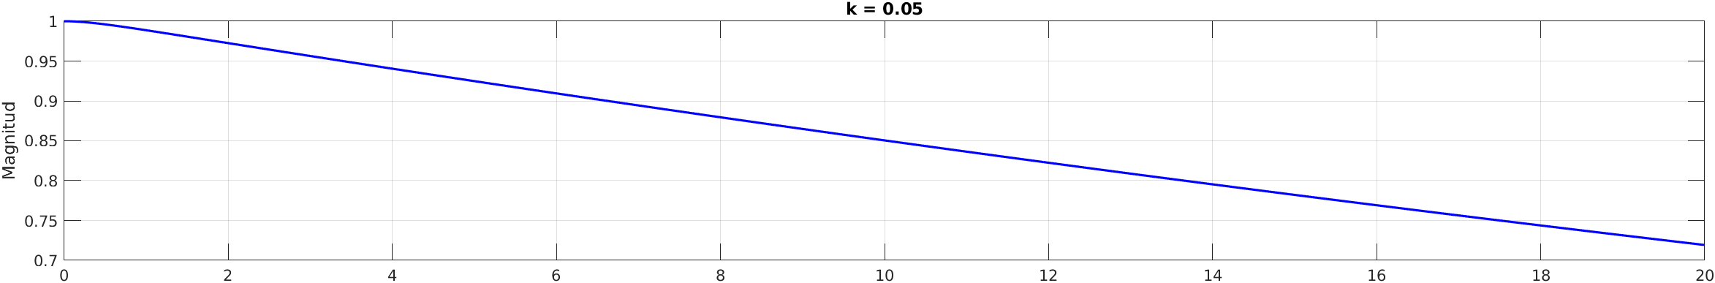Imagen 1: Respuesta en el tiempo con coeficiente k = 0.05.

En cuanto a la grafica con el coeficiente del resorte k=0.05 la respuesta es concorde a la misma informacion ingresada al sistema de ecuaciones. Ya que esta mismaa lo que se observa tiende a tardar a estabilizarse en su respuesta en el tiempo por el mismo coeficiente ser de bajo valor.

k = 2
M = 1.
y(0) = 1.
b = 3.
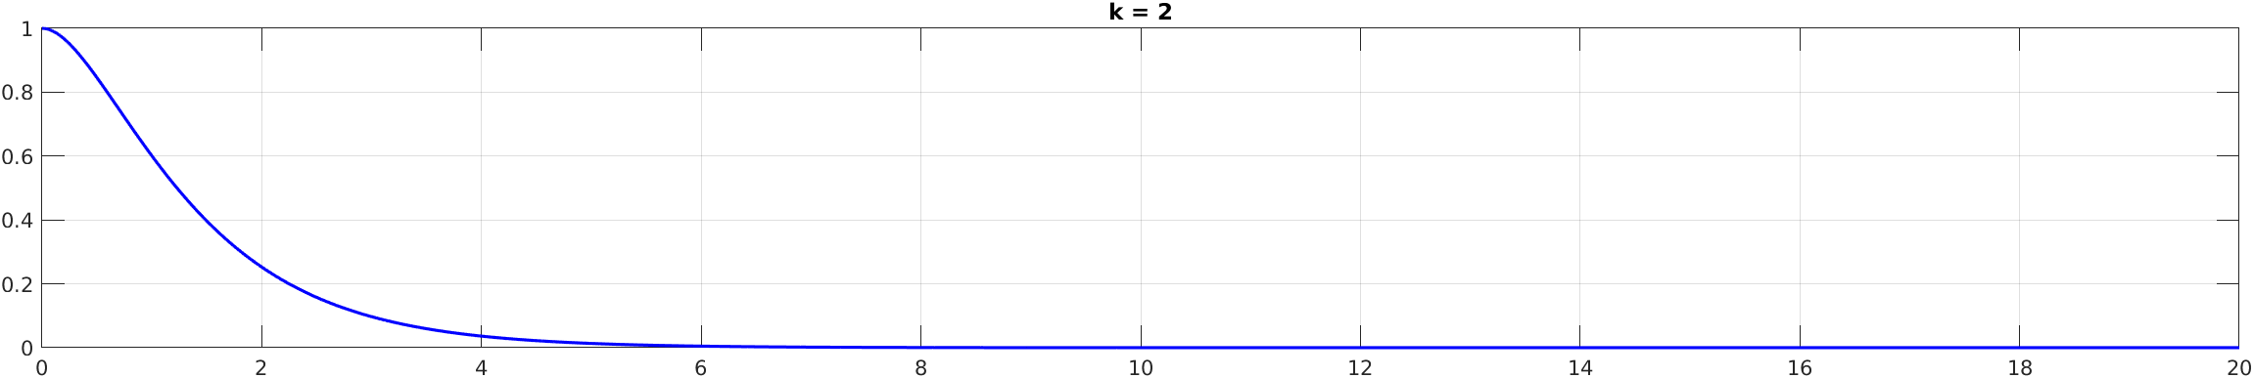Imagen 2: Respuesta en el tiempo con coeficiente k = 2.
k = 6
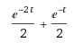
M = 2.
y(0) = 1.
b = 6.

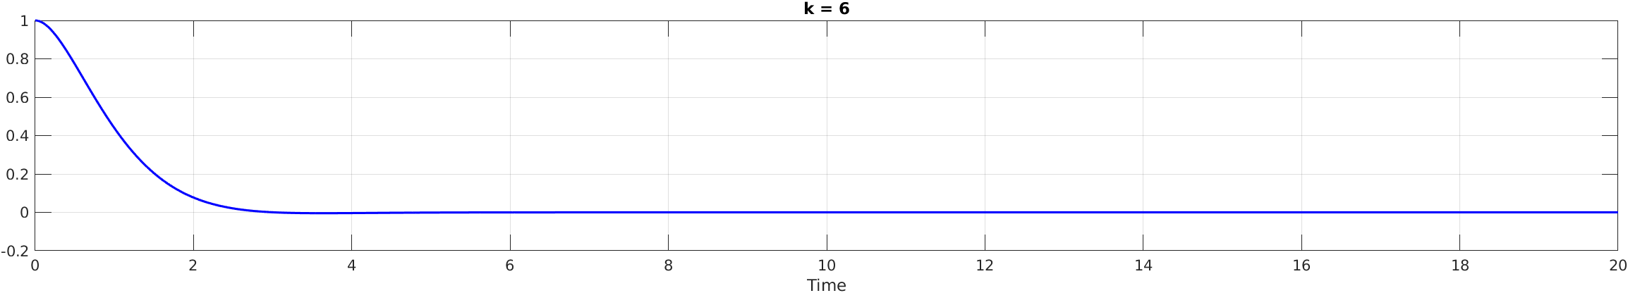Imagen 3: Respuesta en el tiempo con coeficiente k = 6.
En esta imagen podemos visualizar que por los coeficientes seleccionados la respuesta en el tiempo tiene una tendencia a la misma con k = 2. Esto por que la masa tiende a contrarestar el resto de los valores asi mismo como el coeficiente b.

PROCEDIMIENTO PARA OBTENCION DE ECUACIONES.
